-------- Пересылаемое сообщение--------
27.07.2014, 14:26, "Panagiotis Karousos" <pkarousos@hotmail.ca>:

http://karousosartcritics.blogspot.gr/2014/07/luna-theater.html
http://karousosartcritics.blogspot.gr/2014/07/blog-post_27.html



Κυριακή, 27 Ιουλίου 2014

ΑΝΤΙΓΟΝΗ του Σοφοκλή από το LUNA “THEATER” της Μόσχας
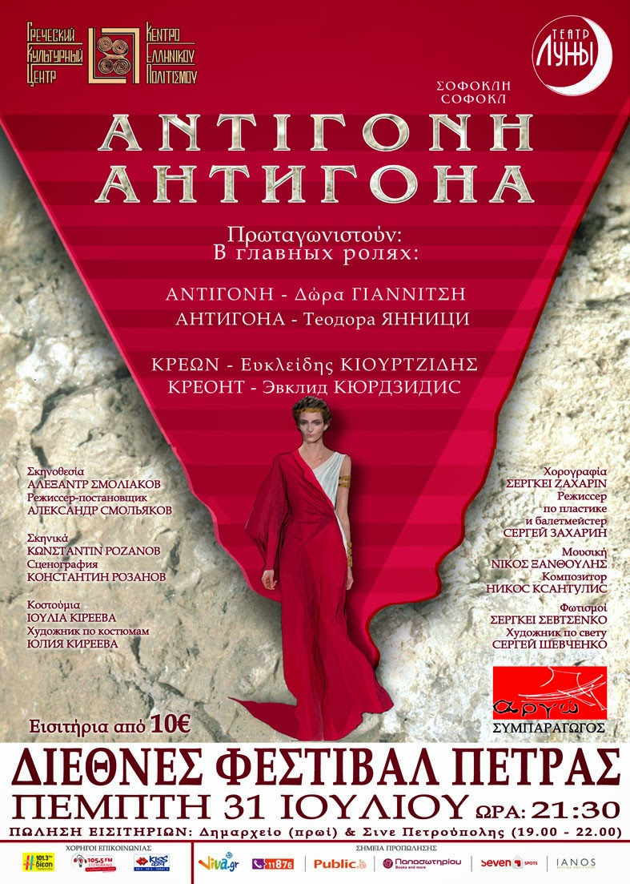
ΑΝΤΙΓΟΝΗ του Σοφοκλή
από το LUNA “THEATER” της Μόσχας

Με τρία βραβεία στο Φεστιβάλ Εθνικών Θεάτρων στη ΜΟΣΧΑ, για τρεις μόνο παραστάσεις με ελληνικούς υπέρτιτλους.

ΒΥΡΩΝΑ «Θέατρο Βράχων» Τετάρτη 30 ΙΟΥΛΙΟΥ ώρα 21.30
ΠΕΤΡΟΥΠΟΛΗ Πέμπτη 31 ΙΟΥΛΙΟΥ ώρα 21.30
ΚΑΛΑΜΑΤΑ «Αμφιθέατρο Κάστρου» Σάββατο 2 ΑΥΓΟΥΣΤΟΥ ώρα 21.30

ΣΥΝΤΕΛΕΣΤΕΣ
ΜΕΤΑΦΡΑΣΗ: Φαντέι Ζελίνσκι, ΣΚΗΝΟΘΕΣΙΑ: Αλεξάντρ Σμολιακόβ, ΣΚΗΝΙΚΑ - ΚΟΣΤΟΥΜΙΑ: Ιουλία Κιρέεβα, ΜΟΥΣΙΚΗ: Νίκος Ξανθούλης, ΧΟΡΟΓΡΑΦΙΑ: Σεργκέι Ζαχάριν, ΦΩΤΙΣΜΟΙ: Σεργκέι Σεβτσένκο, ΚΑΛΛΙΤΕΧΝΙΚΟΣ ΔΙΕΥΘΥΝΤΗΣ: Σεργκέι Προχάνοβ, Художественный руководитель: Сергей Проханов

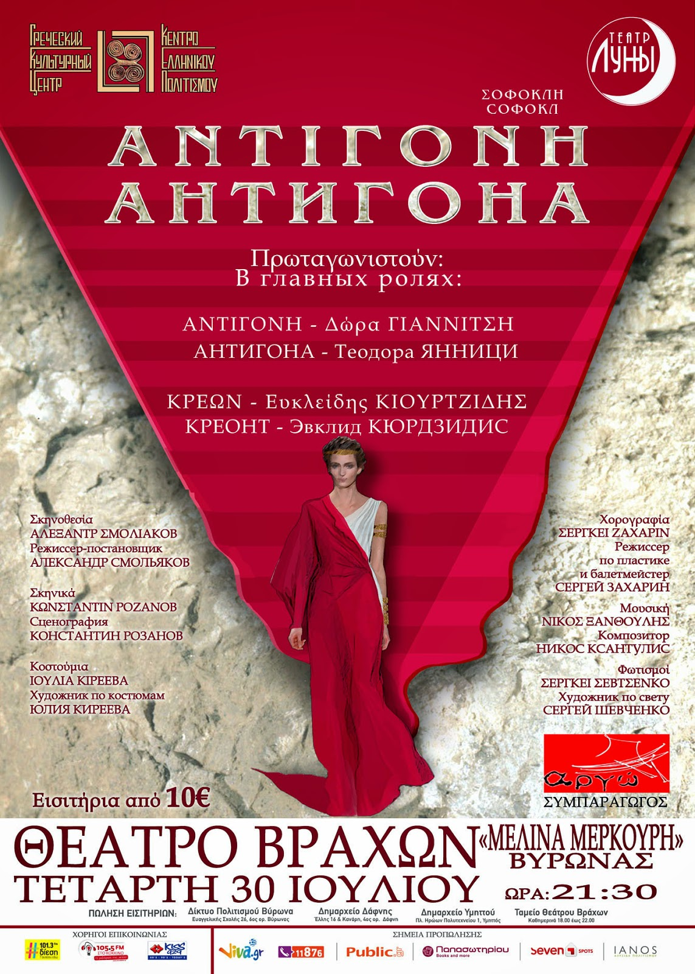
ΔΙΑΝΟΜΗ
Αντιγόνη: Δώρα Γιαννίτση, Антигона:Теодора Янници
Κρέων: Ευκλείδης Κιουρτζίδης, Креонт: Эвклид Кюрдзидис
Ισμήνη: Ναντέζντα Λουτσκάγια, Исмена: Надежда Луцкая
Σκιά της Αντιγόνης: Αναστασία Μπορίσοβα, Тень Антигоны: Анастасия Борисова
Αίμων: Αλεξέι Λοσίχιν, Гемон: Алексей Лосихин
Άγγελος: Ντμίτριι Βορόνιν, Корифей: Дмитрий Воронин
Страж, Тиресий: Αρτούρ Ποχόντνια, Φύλακας, Τειρεσίας: Артур Походня

Η παράσταση είναι παραγωγή του ΚέντρουΕλληνικού Πολιτισμού (Μόσχα, www.hecucenter.ru ) και στην Ελλάδα θα παρουσιαστεί σε συνεργασία με το θέατρο «ΑΡΓΩ» και την «LPart». Δ/νση Παραγωγής: Λευτέρης Πλασκοβίτης.

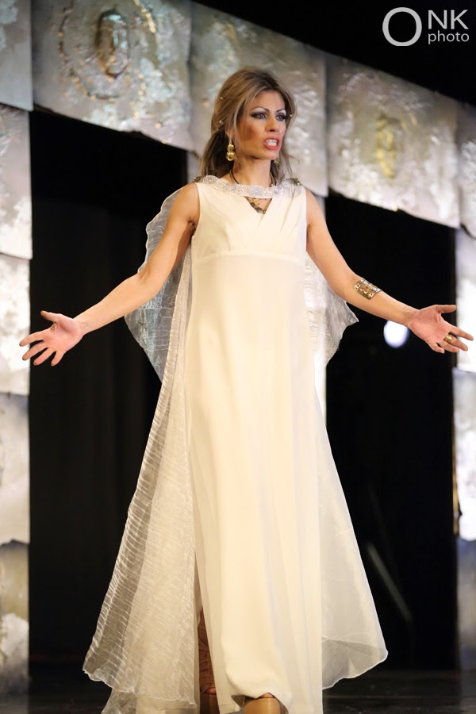
ΤΙΜΕΣ ΕΙΣΙΤΗΡΙΩΝ
ΠΡΟΠΩΛΗΣΗ 1Ο€ - ΤΑΜΕΙΟ 12€Γενική Είσοδος
Προπώληση εισιτηρίων 10 ευρώ στο viva.gr, Public.gr, Παπασωτηρίου, Ιανός και στα ταμεία των φεστιβάλ, ΒΥΡΩΝΑ, ΠΕΤΡΑΣ και Πνευματικό Κέντρο Δήμου ΚΑΛΑΜΑΤΑΣ.
You might also like:

-------- Пересылаемое сообщение--------
27.07.2014, 14:41, "Panagiotis Karousos" <pkarousos@hotmail.ca>:

http://thefineartsingreece.blogspot.gr/2014/07/blog-post_27.html
http://thefineartsingreece.blogspot.gr/2014/07/blog-post_46.html

Κυριακή, 27 Ιουλίου 2014

АНТИГОНА Софокла - Вслед за Москвой и Россией теперь и в Греции.
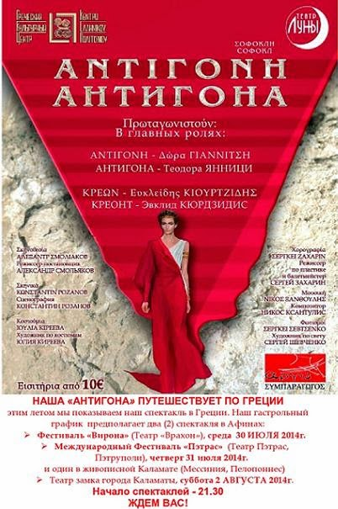Москва, 27 июня 2014г.

Дорогие друзья,
Да, то, о чем мы мечтали несколько лет и к нему шли долго и трепетно, воплотилось в жизни. Вслед за Москвой и Россией теперь и в Греции.

Недавно (февраль 2014г.) в стенах московского «Театра Луны» прошли премьерные показы совместного проекта Греческого культурного центра и московского «Театра «Луны» - спектакля АНТИГОНА в постановке известного российского театроведа и режиссера Александра Смольякова. Проект проходит под эгидой Министерства культуры Греческой Республики и Посольства Греции в Москве.
Греческая трагедия АНТИГОНА Софокла – одно из самых красивых и мощных литературных произведений мирового культурного наследия, символ твердости духа, последовательности чувству долга, верности идеалам гуманизма, всеобъемлющей любви и доброты, настоящей добродетели.
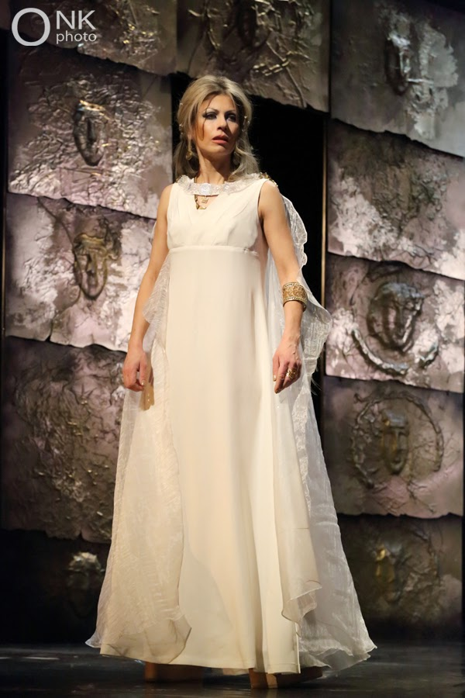
Главные роли исполняют греческие актеры – заслуженный артист России, актер театра и кино Эвклид Кюрдзидис(Креонт) и Теодора Янници(Антигона). Музыка написаннаягреческим композиторомНикосом Ксантулисом.Спектакли в Греции будут идти сгреческими субтитрами.
Спектакль открывал Фестиваль «2014-год культуры», прошедший в апреле этого года в городе Ульяновск и организованный Администрацией Ульяновской области и Представительством ЕС в Москве.
В прошедшей в мае 2014г. в Светлановском зале Московского международного дома музыки церемонии закрытия XIФестиваля-Конкурса Национальных Театров «МОСКВА-ГОРОД МИРА», участники спектакля были награждены дипломами лауреата, а именно: Московский «Театр Луны» за постановку спектакля, художник Константин Розанов за сценическое оформление спектакля, и актриса Теодора Яннициза создание образа АНТИГОНЫ в спектакле по трагедии Софокла «АНТИГОНА».
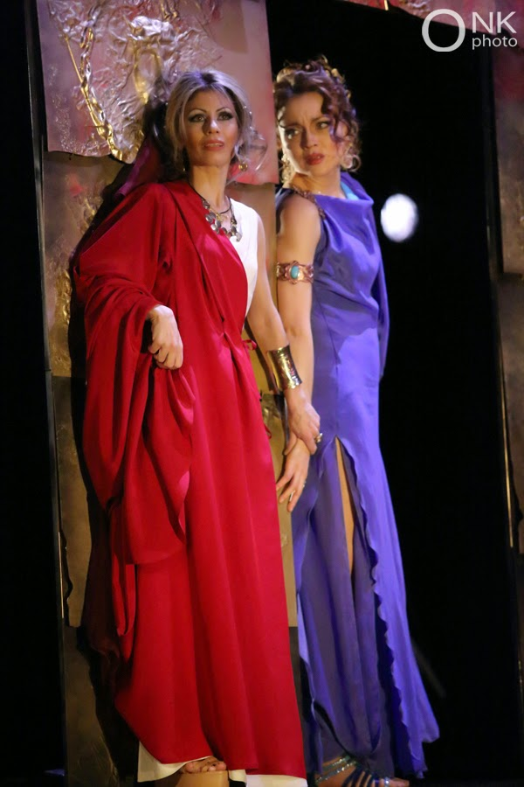
Спектакль является совместным проектомГреческого культурного центра (www.hecucenter.ru ) иМосковского «Театра Луны». В Греции он гастролирует в сотрудничестве с театром«ΑΡΓО» и компанией«LPart» (директор:Лефтерис Пласковитис).
Наш гастрольный график предполагает два (2) спектакля в Афинах:
➢ Фестиваль «Вирона»(Театр «Врахон»), среда 30 ИЮЛЯ 2014г.
➢ Международный Фестиваль «Пэтрас» (Театр Пэтрас, Пэтруполи), четверг 31 июля 2014г.
и один в живописной Каламате (Мессиния, Пелопоннес)
➢ Театр замка города Каламаты, суббота 2 АВГУСТА 2014г.
Начало спектаклей - 21.30

-------- Пересылаемое сообщение--------
26.07.2014, 13:40, "Ήρα Σαραντακη" <simplytheatro@gmail.com>:

κυρια Γιαννιτση καλημερα σας! Σας ενημερωνω πως η συνεντευξη σας δημοσιευθηκε στο kaizza.gr.!!!

Στις 24 Ιουλίου 2014 - 7:22 μ.μ., ο χρήστης Giannitsi Theodora <dorka@yandex.ru> έγραψε:

